第六次作业
一、选择题
1、在一个无向图中，所有顶点的度数之和等于所有边数的 C 倍。（握手定理）
A. 1/2 B. 1 C. 2 D. 4
2、在一个有向图中，所有顶点的入度之和等于所有顶点出度之和的 B 倍。
A. 1/2 B. 1 C. 2 D. 4
3、G是一个非连通无向图，共有28条边，则该图至少有 D 个顶点。
A. 6 B. 7 C. 8 D. 9
//首先连通图顶点一定边数最多的情况为各顶点倆俩相连，此时边数为n(n-1)/2,则当顶点个数为8的时候边数最多为28，又G是非连通图，至少有一个独立的点，所以该图至少有9个顶点。
4、有n个顶点的图的邻接矩阵使用 B 数组存储的。
A. 一维 B. n行n列 C. 任意行n列 D. n行任意列
5、对于一个具有n个顶点和e条边的无向图，采用邻接表表示，则表头数组大小至少为（假设下标为0的数组参与使用） C 。
A. n-1 B. n+1 C. n D. n+e
6、下列说法正确的是 C 。
A. 有向图的邻接矩阵一定是不对称的
B. 有向图的邻接矩阵一定是对称的
C. 无向图的邻接矩阵一定是对称的
D. 无向图的邻接矩阵可以不对称
二、填空题
1、若无向图G中顶点数为n，则图G至多有 n*(n-1)/2 条边；若G为有向图，则图G至多有 n*(n-1) 条边。
2、图的存储结构主要有两种，分别是 邻接矩阵 和 邻接表 。
3、若G 是有向图，则把邻接到顶点v 的顶点数目或边数目称为顶点v 的 入度 ；把邻接于顶点v 的顶点数目或边数目称为顶点v 的 出度 。
4、已知一个图的邻接矩阵表示，计算第j个顶点的入度的方法是 将第j列的1的个数相加 ，计算第j个顶点的出度的方法是 将第j行的1的个数相加 。
5、若将图中的每条边都赋予一个权，则称这种带权的图为 网络 。
6、无论是有向图还是无向图，顶点数n 、边数e 和各顶点的度D(v_{i})之间的关系为： （∑1-n）D(v_{i})=2e 即n个顶点的总度数等于边数的两倍，握手定理 。
- 若路径上第一个顶点v₁ 与最后一个顶点v_{m} 重合, 则称这样的简单路径为
环或回路 。
- 如果图中任意一对顶点都是连通的, 则称此图是 连通图 ；非连通图的极大连通子图叫做 连通分量 。
- 创建一个邻接矩阵图的复杂度是 O(n*n) ；创建一个链接表图的复杂度是 O(n+e) e为边数 。
三、已知一个无向图如下图所示，试给出该图的邻接矩阵和邻接表存储示意图（分别用矩阵和数组链表图表示），并编程分别实现该图的邻接矩阵表示和邻接表表示，要求编写两种表示方法的存储结构、相关基本操作，并在主函数中创建该图。
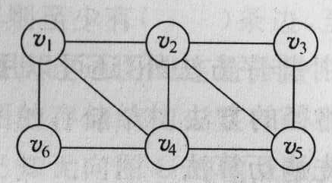

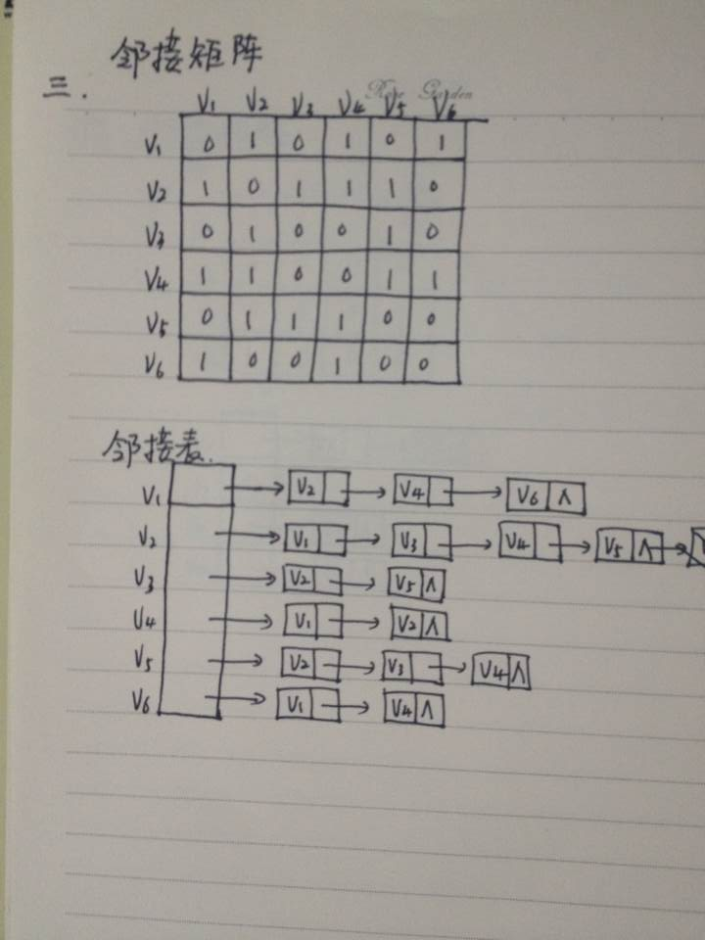
//邻接矩阵表示：
#include<iostream>
using namespace std;
#define NumVertices 6
typedef char VertexData;//顶点类型
typedef int EdgeData;//边上权值类型

typedef struct{
VertexData vexlist[NumVertices];
EdgeData edge[NumVertices][NumVertices];//邻接矩阵
int n;//定点数
int e;//边数
} MTGraph;

void IniMGraph(MTGraph *G)//初始化邻接表
{
for(int i=0; i<NumVertices; i++)
for(int j=0; j<NumVertices; j++)
G->edge[i][j]=0;
G->n=0;
G->e=0;
}

void NewNode(MTGraph *G, VertexData v)//添加顶点
{
G->vexlist[G->n]=v;
G->n++;

}

void DelNode(MTGraph *G, int m)//删除顶点
{
int i, j;
if(G->n==0 || m>=NumVertices)//没有顶点||不存在顶点m
return;
for(i=m; i<G->n-1; i++)//顶点m后面的顶点前移
G->vexlist[i]=G->vexlist[i+1];

//删除与第m个顶点相连的边
//删掉边数
for(i=0; i<G->n; i++)
{
if(G->edge[i][m]!=0)
G->e--;
}
//邻接矩阵降阶
for(i=m; i<G->n-1; i++)
for(j=0; j<G->n; j++)
G->edge[i][j]=G->edge[i+1][j];

for(i=m; i<G->n-1; i++)
for(j=0; j<G->n-1; j++)
G->edge[j][i]=G->edge[j][i+1];
//减掉顶点数
G->n--;
}
//判断v1和v2之间有没有边
bool IsEdge(MTGraph *G, int v1, int v2)
{
if(v1>=0 && v1<G->n && v2>=0 && v2<G->n && v1!=v2)
if(G->edge[v1][v2]!=0)
return true;
else
return false;
return false;
}
//在顶点v1和v2之间建立一条边
void SetSucc(MTGraph *G, int v1, int v2, EdgeData w)
{
if(!IsEdge(G, v1, v2))
{
G->edge[v1][v2]=w;
G->edge[v2][v1]=w;
G->e++;
}
}

//删除v1和v2之间的边
void DelSucc(MTGraph *G, int v1, int v2)
{
if(IsEdge(G, v1, v2))
{
G->edge[v1][v2]=0;
G->edge[v2][v1]=0;
G->e--;
}
}

//创建无向图
void CreateMGraph (MTGraph *G)
{
int i, j, k, w;
cout<<"输入顶点数和边数:";
cin>>G->n>>G->e;

cout<<"输入顶点的字符:";
for (i=0; i<G->n; i++)
cin>>G->vexlist[i];
//初始化邻接矩阵
for (i=0; i<G->n; i++)
for (j=0;j<G->n;j++)
G->edge[i][j]=0;

for (k=0; k<G->e; k++) {
cout<<"输入一条边的两个顶点和边的权值: ";
cin>>i>>j>>w;
G-> edge[i][j]=w;
G-> edge[j][i]=w;
}
}
//
void CreateMGraph(MTGraph *G, VertexData V[], EdgeData E[][NumVertices], int n)
{
int i, j;
G->n=n;
for (i=0; i<n; i++)
G->vexlist[i]=V[i];
for (i=0; i<G->n; i++)
for (j=0;j<G->n;j++)
G->edge[i][j]=0;
for(i=0; i<n; i++)
for(j=i; j<n; j++)
{
if(E[i][j]!=0)
{
G-> edge[i][j]=E[i][j];
G-> edge[j][i]=E[i][j];
G->e++;
}
}
}
//显示无向图
void PrintMT(MTGraph *G)
{
cout<<'\t';
//输出顶点
for(int i=0; i<G->n; i++)
{
cout<<G->vexlist[i]<<'\t';
}
cout<<endl;
//输出每个顶点的连接关系
for(i=0; i<G->n; i++)
{
cout<<G->vexlist[i]<<'\t';
for(int j=0; j<G->n; j++)
cout<<G->edge[i][j]<<'\t';
cout<<endl;
}
}

void main()
{
/*
MTGraph G;
IniMGraph(&G);
VertexData v[6]={'v1', 'v2', 'v3', 'v4', 'v5','v6'};
EdgeData e[6][NumVertices]={
{0, 1, 0, 1, 0, 1},
{1, 0, 1, 1, 1, 0},
{0, 1, 0, 0, 1, 0},
{1, 1, 0, 0, 1, 1},
{0, 1, 1, 1, 0, 0},
{1, 0, 0, 1, 0, 0}
} {1, 0, 0, 1, 0, 0}};
CreateMGraph(&G, v, e, 6);
NewNode(&G, 'v1');
NewNode(&G, 'v2');
NewNode(&G, 'v3');
NewNode(&G, 'v4');
NewNode(&G, 'v5');
NewNode(&G, 'v6');

SetSucc(&G, 0, 1, 1);
SetSucc(&G, 0, 3, 1);
SetSucc(&G, 1, 3, 1);
SetSucc(&G, 1, 2, 1);
SetSucc(&G, 2, 3, 1);
PrintMT(&G);
cout<<endl;
DelSucc(&G, 1, 3);
PrintMT(&G);
cout<<endl;
DelNode(&G, 2);
*/
}

//邻接表表示：
#include<iostream>
using namespace std;

#define freever '#'
#define NumVertices 6 //顶点个数
typedef char VertexData; //顶点数据类型
typedef int EdgeData; //边上权值类型

typedef struct node { //边表结点
int adjvex; //邻接点域(下标)
EdgeData cost; //边上的权值
struct node *next; //下一边链接指针
} EdgeNode;

typedef struct { //顶点表结点
VertexData vertex; //顶点数据域
EdgeNode * firstedge; //边链表头指针
} VertexNode;

typedef struct { //图的邻接表
VertexNode vexlist[NumVertices+1];
int n, e; //图中当前的顶点个数与边数
} AdjGraph;

void IniADJGraph(AdjGraph *G)
{
G->e=0;
G->n=0;
for(int i=1; i<NumVertices; i++)
{
G->vexlist[i].vertex=freever;
G->vexlist[i].firstedge=NULL;
}
}
bool NewNode(AdjGraph *G, VertexData v)// 增加一个顶点，成功，返回true，否则返回false
{
if(G->n<NumVertices-1)
{
for(int i=1; i<NumVertices; i++)
{
if(G->vexlist[i].vertex==freever)
{
G->vexlist[i].vertex=v;
G->vexlist[i].firstedge=NULL;
G->n++;
return true;
}
}
}
return false;
}

bool IsEdge(AdjGraph *G, int v1, int v2) // 判断v1与v2之间是否有边相连
{
EdgeNode *p=G->vexlist[v1].firstedge;
if(p==NULL)
return false;
while(1)
{
if(p->adjvex==v2)
{
return true;
}
p=p->next;
if(p==NULL)
return false;
}
return false;
}

void DelSucc(AdjGraph *G, int v1, int v2) // 删除v1和v2之间的一条边
{
if(IsEdge(G, v1, v2))
{
EdgeNode *p=G->vexlist[v1].firstedge, *p1;
if(p->adjvex==v2)
{
p1=p;
G->vexlist[v1].firstedge=p->next;
G->e--;
delete p1;
}
else
{
do
{
p1=p->next;
if(p1==NULL)
break;
if(p1->adjvex==v2)
{
p->next=p1->next;
delete p1;
G->e--;
}
p=p->next;
}while(p!=NULL);
}
p=G->vexlist[v2].firstedge;
if(p->adjvex==v1)
{
p1=p;
G->vexlist[v2].firstedge=p->next;
delete p1;
}
else
{
do
{
p1=p->next;
if(p1==NULL)
break;
if(p1->adjvex==v1)
{
p->next=p1->next;
delete p1;
}
p=p->next;
}while(p!=NULL);
}
}
}

void DelNode(AdjGraph *G, int m) //删除第m个顶点
{

if(G->vexlist[m].vertex!=freever) //如果第m个顶点存在
{
G->vexlist[m].vertex=freever;
EdgeNode *p=G->vexlist[m].firstedge;
while(p!=NULL) // 删除与第m个顶点相连的边
{
DelSucc(G, m, p->adjvex);
p=G->vexlist[m].firstedge;
}
G->vexlist[m].firstedge=NULL;

}
}

bool SetSucc(AdjGraph *G, int v1, int v2, EdgeData w) // 建立v1和v2之间的一条边,权重为w
{
if(G->vexlist[v1].vertex!=freever && G->vexlist[v2].vertex!=freever ) // v1和v2都为顶点
{
EdgeNode *p=G->vexlist[v1].firstedge;
if(IsEdge(G, v1, v2)) //判断v1与v2之间是否存在边，若存在，则删除该边
DelSucc(G, v1, v2);

//为顶点v1增加边
p = new EdgeNode;
p->adjvex = v2;
p->cost = w;
p->next = G->vexlist[v1].firstedge;
G->vexlist[v1].firstedge = p;

//为顶点v2增加边
p = new EdgeNode;
p->adjvex = v1;
p->cost = w;
p->next = G->vexlist[v2].firstedge;
G->vexlist[v2].firstedge = p;

G->e++; // 边数加1
return true;
}
return false;
}

void CreateADJGraph_directed(AdjGraph *G)
{
cout<<"输入顶点数和边数: ";
cin >> G->n >> G->e; //1.输入顶点个数和边数
for ( int i = 1; i <= G->n; i++) //2.建立顶点表
{
cout<<"输入第 "<<i<<" 个顶点信息: ";
cin >> G->vexlist[i].vertex; //2.1输入顶点信息
G->vexlist[i].firstedge = NULL; //2.2边表置为空表
}
for ( i = 1; i <= G->e; i++) //3.逐条边输入,建立边表
{
int tail, head;
EdgeData weight;

cout<<"输入第 "<<i<<" 条边的起始点、终止点以及权重: ";
cin >> tail >> head >> weight; //3.1输入

EdgeNode * p = new EdgeNode; //3.2建立边结点
p->adjvex = head; //3.3设置边结点
p->cost = weight;
p->next = G->vexlist[tail].firstedge; //3.4链入第tail 号链表的前端
G->vexlist[tail].firstedge = p;

p = new EdgeNode;
p->adjvex = tail;
p->cost = weight;
p->next = G->vexlist[head].firstedge;
G->vexlist[head].firstedge = p;
}
} //时间复杂度：O(2e+n)

void CreateADJGraph_directed(AdjGraph *G, VertexData V[], EdgeData E[][NumVertices], int n) //从给定的图的矩阵表示创建图，n为顶点的个数
{
G->n=n;
for ( int i = 1; i <= n; i++) //2.建立顶点表
{
G->vexlist[i].vertex=V[i-1]; //2.1输入顶点信息
G->vexlist[i].firstedge = NULL; //2.2边表置为空表
}
for ( i = 1; i <=n; i++) //3.逐条边输入,建立边表，由于对称性，只考虑上半角三角形
for(int j=1; j<=n; j++)
{
if(E[i-1][j-1]!=0)
{
EdgeNode * p = new EdgeNode; //3.2建立边结点
p->adjvex = j; //3.3设置边结点
p->cost = E[i-1][j-1];
p->next = G->vexlist[i].firstedge; //3.4链入第tail 号链表的前端
G->vexlist[i].firstedge = p;
p = new EdgeNode;
p->adjvex = i;
p->cost = E[i-1][j-1];
p->next = G->vexlist[j].firstedge;
G->vexlist[j].firstedge = p;
G->e++;
}
}
}
void PrintADJ(AdjGraph *G)
{
EdgeNode * p;
int i, j;
EdgeData result[NumVertices][NumVertices]={0};
VertexData ver[NumVertices];
cout<<'\t';
for(i=1; i<NumVertices; i++)
{
cout<<G->vexlist[i].vertex<<'\t';
ver[i]=G->vexlist[i].vertex;
}
cout<<endl;
for(i=1; i<NumVertices; i++)
{
p=G->vexlist[i].firstedge;
while(p!=NULL)
{
result[i][p->adjvex]=p->cost;
p=p->next;
}
}
for(i=1; i<NumVertices; i++)
{
cout<<ver[i]<<'\t';
for(j=1; j<NumVertices; j++)
{
cout<<result[i][j]<<'\t';
}
cout<<endl;
}
cout<<endl;
}
void main()
{
/*
cout<<"无向图:"<<endl;
AdjGraph G;
IniADJGraph(&G);
VertexData v[6]={'v1', 'v2', 'v3', 'v4', 'v5','v6'};
EdgeData e[6][NumVertices]={{0, 1, 0, 1, 0, 1},
{1, 0, 1, 1, 1, 0},
{0, 1, 0, 0, 1, 0},
{1, 1, 0, 0, 1, 1},
{0, 1, 1, 1, 0, 0},
{1, 0, 0, 1, 0, 0}};

CreateADJGraph(&G, v, e, 6);
cout<<G.n<<' '<<G.e<<endl;
NewNode(&G, 'v1');
NewNode(&G, 'v2');
NewNode(&G, 'v3');
NewNode(&G, 'v4);
NewNode(&G, 'v5');
NewNode(&G, 'v6');

cout<<G.n<<' '<<G.e<<endl;
SetSucc(&G, 1, 2, 1);
SetSucc(&G, 1, 4, 1);
SetSucc(&G, 1, 5, 1);
SetSucc(&G, 2, 3, 1);
SetSucc(&G, 2, 4, 1);
SetSucc(&G, 3, 4, 1);
SetSucc(&G, 3, 5, 1);
SetSucc(&G, 4, 5, 1);
SetSucc(&G, 2, 4, 3);
cout<<G.n<<' '<<G.e<<endl;
DelSucc(&G, 3, 4);
cout<<G.n<<' '<<G.e<<endl;
DelNode(&G, 2);
cout<<G.n<<' '<<G.e<<endl;
PrintADJ(&G);
*/
}
- 已知一个有向图如下图所示，试给出图的邻接矩阵和邻接表存储示意图（分别用矩阵和数组链表图表示），并编程分别实现该图的邻接矩阵表示和邻接表表示，要求编写两种表示方法的存储结构、相关基本操作，并在主函数中创建该图。
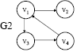

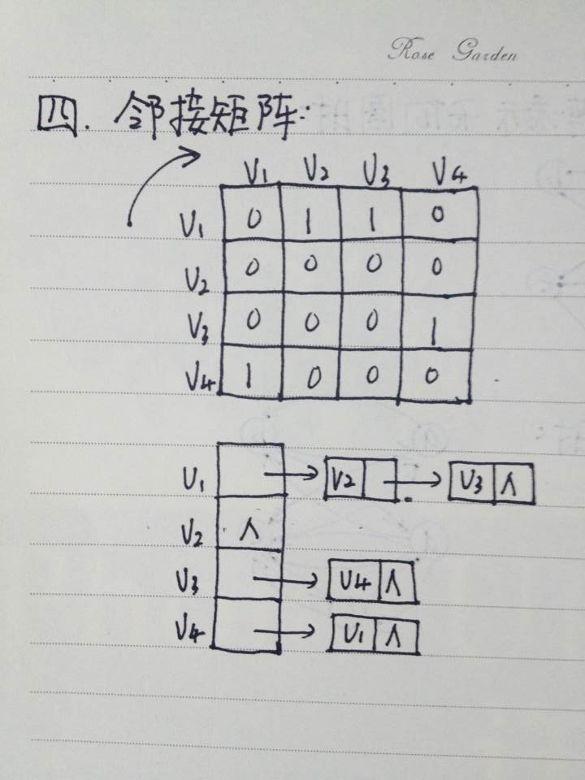
//邻接矩阵表示：
#include<iostream>
using namespace std;

#define NumVertices 4//顶点数
typedef char VertexData;
typedef int EdgeData;

typedef struct{
VertexData vexlist[NumVertices];
EdgeData edge[NumVertices][NumVertices];
int n;
int e;
} MTGraph;
void IniMGraph_directed(MTGraph *G)
{
for(int i=0; i<NumVertices; i++)
for(int j=0; j<NumVertices; j++)
G->edge[i][j]=0;
G->n=0;
G->e=0;
}
//判断v1是否指向v2
bool IsEdge_directed(MTGraph *G, int v1, int v2)
{
if(v1>=0 && v1<G->n && v2>=0 && v2<G->n && v1!=v2)
if(G->edge[v1][v2]==0)
return true;
else
return false;
return false;
}
void NewNode_directed(MTGraph *G, VertexData v)//添加一个顶点，边数不变
{
G->vexlist[G->n]=v;
G->n++;

}
void DelNode_directed(MTGraph *G, int m)
{
int i, j;
if(G->n==0 || m>=NumVertices)
return;

for(i=m; i<G->n-1; i++)//删除第m个顶点的位置
G->vexlist[i]=G->vexlist[i+1];
for(i=0; i<G->n; i++)//删除与第m个顶点相连的边
{
if(G->edge[i][m]!=0)
G->e--;
}
//邻接矩阵降阶
for(i=m; i<G->n-1; i++)
for(j=0; j<G->n; j++)
G->edge[i][j]=G->edge[i+1][j];
for(i=m; i<G->n-1; i++)
for(j=0; j<G->n-1; j++)
G->edge[j][i]=G->edge[j][i+1];
G->n--;
}
void SetSucc_directed(MTGraph *G, int v1, int v2, EdgeData w)//v1指向v2
{
if(!IsEdge_directed(G, v1, v2))
{
G->edge[v1][v2]=w;
G->e++;
}
}
void DelSucc_directed(MTGraph *G, int v1, int v2)
{
if(IsEdge_directed(G, v1, v2))
{
G->edge[v1][v2]=0;
G->e--;
}
}

void CreateMGraph_directed (MTGraph *G) //创建有向图
{
int i, j, k, w;
cout<<"输入顶点数和边数:";
cin>>G->n>>G->e;

cout<<"输入顶点的字符:";
for (i=0; i<G->n; i++)
cin>>G->vexlist[i];
//初始化邻接矩阵
for (i=0; i<G->n; i++)
for (j=0;j<G->n;j++)
G->edge[i][j]=0;

for (k=0; k<G->e; k++) {
cout<<"输入一条边的两个顶点（先出发点，后终点）以及权值: ";
cin>>i>>j>>w;
G-> edge[i][j]=w;
}
}
void CreateMGraph_directed(MTGraph *G, VertexData V[], EdgeData E[][NumVertices], int n)//重载创建
{
int i, j;
G->n=n;
for (i=0; i<n; i++)
G->vexlist[i]=V[i];
for (i=0; i<G->n; i++)
for (j=0;j<G->n;j++)
G->edge[i][j]=0;
for(i=0; i<n; i++)
for(j=0; j<n; j++)
{
if(E[i][j]!=0)
{
G-> edge[i][j]=E[i][j];
G->e++;
}
}
}
void PrintMT(MTGraph *G)
{
cout<<'\t';
for(int i=0; i<G->n; i++)
{
cout<<G->vexlist[i]<<'\t';
}
cout<<endl;
for(i=0; i<G->n; i++)
{
cout<<G->vexlist[i]<<'\t';
for(int j=0; j<G->n; j++)
cout<<G->edge[i][j]<<'\t';
cout<<endl;
}
}
void main()
{/*
MTGraph G;
IniMGraph_directed(&G);
VertexData v[4]={'v1', 'v2', 'v3', 'v4'};
EdgeData e[4][NumVertices]={
{0,1,1,0},
{0,0,0,0},
{0,0,0,1},
{1,0,0,0}};
CreateMGraph_directed(&G, v, e, 4);
PrintMT(&G);
cout<<endl;
*/
}

//邻接表表示：
#include<iostream>
using namespace std;

#define freever '#'
#define NumVertices 4 //顶点个数
typedef char VertexData; //顶点数据类型
typedef int EdgeData; //边上权值类型

typedef struct node { //边表结点
int adjvex; //邻接点域(下标)
EdgeData cost; //边上的权值
struct node *next; //下一边链接指针
} EdgeNode;

typedef struct { //顶点表结点
VertexData vertex; //顶点数据域
EdgeNode * firstedge; //边链表头指针
} VertexNode;

typedef struct { //图的邻接表
VertexNode vexlist[NumVertices+1];
int n, e; //图中当前的顶点个数与边数
} AdjGraph;

bool IsEdge_directed(AdjGraph *G, int v1, int v2)// 判断v1与v2之间是否有边相连
{
EdgeNode *p=G->vexlist[v1].firstedge;
if(p==NULL)
return false;
while(1)
{
if(p->adjvex==v2)
{
return true;
}
p=p->next;
if(p==NULL)
return false;
}
return false;
}

void DelSucc_directed(AdjGraph *G, int v1, int v2) // 删除v1和v2之间的一条边
{
if(IsEdge_directed(G, v1, v2)) // v1和v2都为顶点，且之间存在边
{
EdgeNode *p=G->vexlist[v1].firstedge, *p1;
if(p->adjvex==v2)
{
p1=p;
G->vexlist[v1].firstedge=p->next;
G->e--;
delete p1;
}
else
{
do
{
p1=p->next;
if(p1==NULL)
break;
if(p1->adjvex==v2)
{
p->next=p1->next;
delete p1;
G->e--;
}
p=p->next;
}while(p!=NULL);
}
}
}

void DelNode_directed(AdjGraph *G, int m) //删除第m个顶点
{
if(G->vexlist[m].vertex!=freever) //如果第m个顶点存在
{
G->vexlist[m].vertex=freever;
EdgeNode *p=G->vexlist[m].firstedge;
while(p!=NULL) // 删除与第m个顶点相连的边
{
DelSucc_directed(G, m, p->adjvex);
p=G->vexlist[m].firstedge;
}
G->vexlist[m].firstedge=NULL;

// 删除其他顶点指向第m个顶点的边
for(int i=1; i<NumVertices; i++)
{
if(G->vexlist[i].vertex!=freever)
{
p=G->vexlist[i].firstedge;
while(p!=NULL)
{
if(p->adjvex==m)
{
DelSucc_directed(G, i, m);
break;
}
p=p->next;
}
}
}
}
}

bool SetSucc_directed(AdjGraph *G, int v1, int v2, EdgeData w) // 建立v1和v2之间的一条边,权重为w
{
if(G->vexlist[v1].vertex!=freever && G->vexlist[v2].vertex!=freever ) // v1和v2都为顶点
{
EdgeNode *p=G->vexlist[v1].firstedge;
if(IsEdge_directed(G, v1, v2)) //判断v1与v2之间是否存在边，若存在，则删除该边
DelSucc_directed(G, v1, v2);

//为顶点v1到v2增加边
p = new EdgeNode;
p->adjvex = v2;
p->cost = w;
p->next = G->vexlist[v1].firstedge;
G->vexlist[v1].firstedge = p;

G->e++; // 边数加1
return true;
}
return false;
}

void CreateADJGraph_directed(AdjGraph *G)
{
cout<<"输入顶点数和边数: ";
cin >> G->n >> G->e; //1.输入顶点个数和边数
for ( int i = 1; i <= G->n; i++) //2.建立顶点表
{
cout<<"输入第 "<<i<<" 个顶点信息: ";
cin >> G->vexlist[i].vertex; //2.1输入顶点信息
G->vexlist[i].firstedge = NULL; //2.2边表置为空表
}
for ( i = 1; i <= G->e; i++) //3.逐条边输入,建立边表
{
int tail, head;
EdgeData weight;

cout<<"输入第 "<<i<<" 条边的起始点、终止点以及权重: ";
cin >> tail >> head >> weight; //3.1输入

EdgeNode * p = new EdgeNode; //3.2建立边结点
p->adjvex = head; //3.3设置边结点
p->cost = weight;
p->next = G->vexlist[tail].firstedge; //3.4链入第tail 号链表的前端
G->vexlist[tail].firstedge = p;
}
} //时间复杂度：O(2e+n)

void CreateADJGraph_directed(AdjGraph *G, VertexData V[], EdgeData E[][NumVertices], int n) //从给定的图的矩阵表示创建图，n为顶点的个数
{
G->n=n;
for ( int i = 1; i <= n; i++) //2.建立顶点表
{
G->vexlist[i].vertex=V[i-1]; //2.1输入顶点信息
G->vexlist[i].firstedge = NULL; //2.2边表置为空表
}
for ( i = 1; i <=n; i++) //3.逐条边输入,建立边表，由于对称性，只考虑上半角三角形
for(int j=1; j<=n; j++)
{
if(E[i-1][j-1]!=0)
{
EdgeNode * p = new EdgeNode; //3.2建立边结点
p->adjvex = j; //3.3设置边结点
p->cost = E[i-1][j-1];
p->next = G->vexlist[i].firstedge; //3.4链入第tail 号链表的前端
G->vexlist[i].firstedge = p;
G->e++;
}
}
}
void PrintADJ(AdjGraph *G)
{
EdgeNode * p;
int i, j;
EdgeData result[NumVertices][NumVertices]={0};
VertexData ver[NumVertices];
cout<<'\t';
for(i=1; i<NumVertices; i++)
{
cout<<G->vexlist[i].vertex<<'\t';
ver[i]=G->vexlist[i].vertex;
}
cout<<endl;
for(i=1; i<NumVertices; i++)
{
p=G->vexlist[i].firstedge;
while(p!=NULL)
{
result[i][p->adjvex]=p->cost;
p=p->next;
}
}
for(i=1; i<NumVertices; i++)
{
cout<<ver[i]<<'\t';
for(j=1; j<NumVertices; j++)
{
cout<<result[i][j]<<'\t';
}
cout<<endl;
}
cout<<endl;
}
void main()
{
/*
cout<<"有向图:"<<endl;
AdjGraph G1;
IniADJGraph(&G1);
VertexData v1[4]={'v1', 'v2', 'v3', 'v4'};
EdgeData e14][NumVertices]={{0, 1, 1, 0},
{0, 0, 0, 0},
{0, 0, 0, 1},
{1, 0, 0, 0}};
CreateADJGraph_directed(&G1, v1, e1, 4);
cout<<G1.n<<' '<<G1.e<<endl;
CreateADJGraph_directed(&G1);
NewNode(&G1, 'v1');
NewNode(&G1, 'v2');
NewNode(&G1, 'v3');
NewNode(&G1, 'v4');
SetSucc_directed(&G1, 1, 2, 1);
SetSucc_directed(&G1, 1, 4, 1);
SetSucc_directed(&G1, 1, 5, 1);
SetSucc_directed(&G1, 2, 3, 1);
SetSucc_directed(&G1, 2, 4, 1);
SetSucc_directed(&G1, 3, 4, 1);
SetSucc_directed(&G1, 3, 5, 1);
SetSucc_directed(&G1, 4, 5, 1);
SetSucc_directed(&G1, 2, 4, 3);
cout<<G1.n<<' '<<G1.e<<endl;
DelSucc_directed(&G1, 3, 4);
cout<<G1.n<<' '<<G1.e<<endl;
DelNode_directed(&G1, 2);
cout<<G1.n<<' '<<G1.e<<endl;
PrintADJ(&G1);
*/
}

五、已知一个图的顶点集为{a, b, c, d, e}，其邻接矩阵如下图，考虑图为无向图和有向图两种情况，分别画出该图。
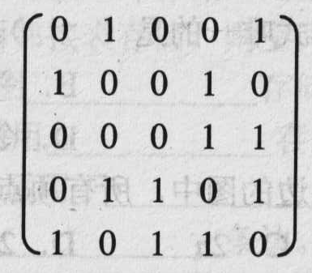
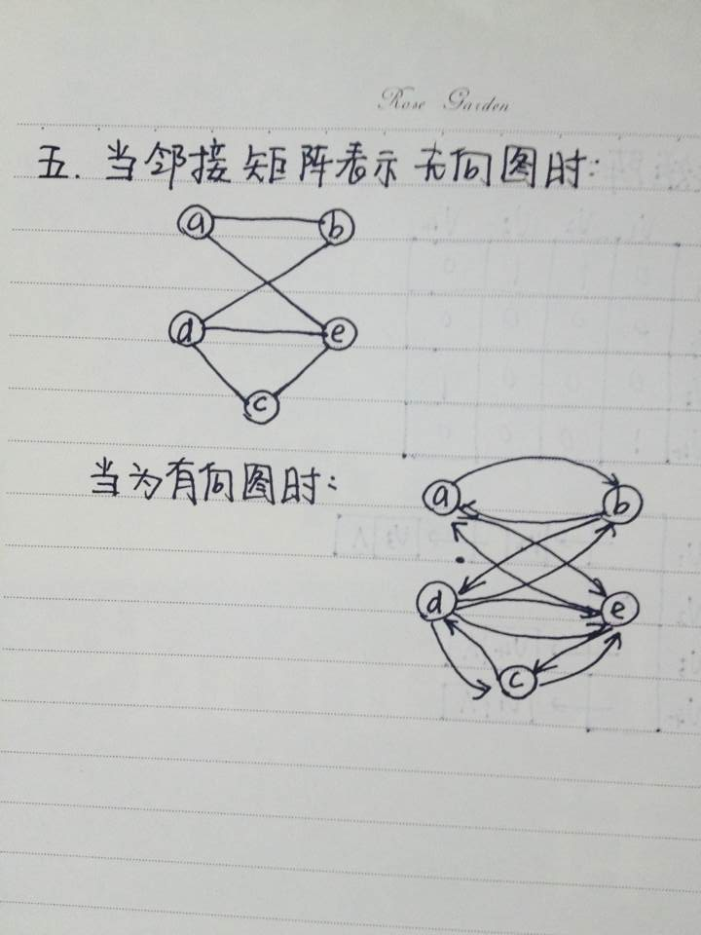
要求：

1、上述作业要求在单独完成；
2、完成后，于规定期限内提交到教学辅助系统中，注意，在提交时将所编写的程序统一拷贝到一个Word文件中。

